Disciplina: Planejamento de Movimento de Robôs
Professor: Prof: Luciano C. A. Pimenta
Aluno: Cayo Fábio de Almeida Sousa Matrícula: 2024710608
Aluno: Victor de Faria Sá Matrícula: 2025705136

Documentação: Trabalho Prático 2

1. Introdução

O presente documento descreve as decisões de implementação, a arquitetura computacional e as principais características dos algoritmos desenvolvidos para o Trabalho Prático 2 da disciplina de Planejamento de Movimento de Robôs. O foco do trabalho foi a comparação de estratégias deliberativas de planejamento em um ambiente simulado, mantendo a base de plataforma robótica e de integração ROS 2/Gazebo utilizada no trabalho anterior.

As tarefas propostas envolveram três abordagens distintas: planejamento ótimo em grafo por A*, construção de Diagrama de Voronoi Generalizado por Brushfire e planejamento baseado em amostragem por RRT. Em todos os casos, o objetivo foi gerar uma trajetória livre de colisão em um ambiente bidimensional discretizado ou amostrado, converter essa trajetória para coordenadas do mundo e utilizá-la como referência para a navegação do robô móvel LD90 no simulador Gazebo.

2. Escopo do Trabalho

O roteiro da atividade solicitou a implementação de três tarefas principais: A* em ambiente discretizado na forma de grid; Brushfire para construção do GVD em grid; e um algoritmo baseado em amostragem, escolhido neste trabalho como RRT. Além disso, a entrega deve conter documentação das decisões de implementação, códigos e arquivos de configuração necessários para reprodução, e um arquivo leiame.txt com descrição dos arquivos e instruções de execução.

QUESTÃO | ESTRATÉGIA IMPLEMENTADA | PRODUTO GERADO
1 | A* em grid de ocupação com obstáculos inflados | Caminho planejado em células e em coordenadas do mundo
2 | Brushfire com extração do Diagrama de Voronoi Generalizado | GVD discreto e caminho conectado start -> GVD -> goal
3 | RRT como planejador baseado em amostragem | Árvore de exploração, caminho final e caminho suavizado

3. Plataforma e Arquitetura Geral da Solução

A plataforma simulada é o robô móvel LD90, modelado em ambiente Gazebo Harmonic e comandado por meio de tópicos ROS 2. Como a base física e de simulação é comum ao TP1, esta seção apresenta apenas os elementos necessários para compreender a integração dos planejadores do TP2.

- Simulador: Gazebo Harmonic integrado ao ROS 2 Jazzy.
- Robô: plataforma móvel diferencial LD90 simulada.
- Comando de movimento: publicação de velocidades no tópico /cmd_vel.
- Pose do robô: leitura da pose de referência em /ld90_gt_pose.
- Planejamento: execução em scripts Python, com geração de arquivos .npy, .yaml e .png na pasta results/.

A arquitetura foi organizada em uma sequência de processamento clara: leitura do mapa SDF, discretização do ambiente, inflação dos obstáculos, execução do planejador, gravação dos resultados e seguimento do caminho no simulador.

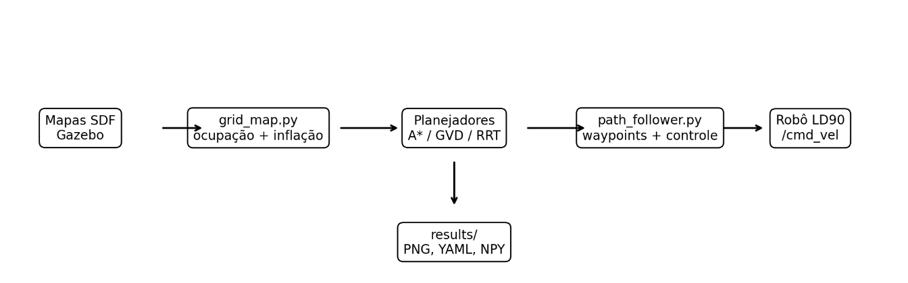
Figura 1 - Arquitetura geral de processamento e navegação no TP2.

3.1. Organização do Repositório

O repositório foi organizado em pacotes ROS 2, mantendo separação entre descrição do robô, arquivos de mundo, scripts de planejamento, arquivos de lançamento e resultados. A estrutura principal considerada na documentação é apresentada a seguir.

src/
├── amr_description/
│ └── meshes/LD90.obj
└── ld90_gz/
├── config/bridge.yaml
├── gui/tp2_top_view.config
├── launch/
│ ├── tp2_q1_astar_map1.launch.py
│ ├── tp2_q1_astar_map2.launch.py
│ ├── tp2_q2_gvd_map1.launch.py
│ ├── tp2_q2_gvd_map2.launch.py
│ ├── tp2_q3_rrt_map1.launch.py
│ └── tp2_q3_rrt_map2.launch.py
├── ld90_gz/
│ ├── grid_map.py
│ ├── astar_planner.py
│ ├── brushfire_gvd.py
│ ├── rrt_planner.py
│ └── path_follower.py
├── models/ld90_gz.sdf
└── worlds/tp2_map1.sdf, tp2_map2.sdf

4. Construção do Mapa Discretizado

A etapa comum às três questões é realizada pelo script grid_map.py. Esse módulo lê o arquivo SDF do mapa, identifica geometrias relevantes de obstáculos e constrói uma grade de ocupação bidimensional. A convenção adotada para as células do grid foi: 0 para célula livre, 1 para obstáculo original e 2 para região expandida ao redor do obstáculo.

A inflação dos obstáculos foi utilizada como aproximação prática do espaço de configuração. Em vez de planejar diretamente com o volume real do robô, considera-se o robô como um ponto e aumenta-se a dimensão efetiva dos obstáculos. Essa decisão simplifica os testes de colisão nos planejadores e aumenta a margem de segurança durante o seguimento da trajetória.

O módulo extrai obstáculos retangulares do tipo box e obstáculos circulares do tipo cylinder. O ground_plane é usado apenas para determinar os limites do mapa, sendo ignorado como obstáculo. Nos mapas do TP2, o ambiente possui dimensão de 20 m x 20 m, com limites aproximados de -10 m a 10 m nos eixos x e y.

Convenção do grid:
0 = célula livre
1 = obstáculo original
2 = obstáculo expandido

Parâmetros principais:
resolution = 0,10 m/célula
inflation_radius = 0,60 m

A resolução de 0,10 m por célula fornece uma representação suficientemente fina para visualizar corredores e contornos dos obstáculos, sem tornar o planejamento excessivamente custoso. O raio de inflação de 0,60 m foi utilizado para representar uma distância de segurança compatível com o envelope do robô e reduzir o risco de trajetórias tangenciando obstáculos.
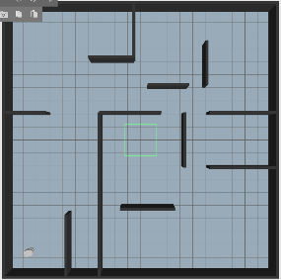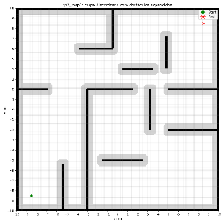

Figura 2 – Mapa 1.

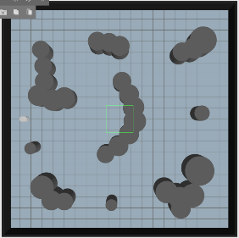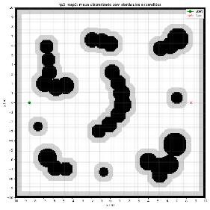

Figura 3 – Mapa 2.

5. Questão 1 — Planejamento em Grid com A*

5.1. Fundamentação Teórica

O algoritmo A* é um método clássico de busca em grafos que combina o custo acumulado desde a origem com uma heurística estimativa até o objetivo. Em um grid de ocupação, cada célula livre pode ser interpretada como um vértice do grafo, e as transições para células vizinhas representam as arestas do problema de planejamento.

A função de avaliação utilizada pelo A* pode ser representada por:

$$f(n) = g(n) + h(n)$$

em que $g(n)$ representa o custo acumulado desde a célula inicial até a célula n, enquanto $h(n)$ corresponde à heurística até a célula objetivo. Neste trabalho, foi adotada a distância euclidiana como heurística, adequada para mapas bidimensionais com movimento permitido em vizinhança de oito conexões.

5.2. Decisões de Implementação:
​
O planejador astar_planner.py utiliza o grid expandido gerado previamente pelo grid_map.py. Dessa forma, o algoritmo não atravessa obstáculos originais nem regiões de segurança associadas à inflação. A vizinhança padrão considera movimentos horizontais, verticais e diagonais. Os movimentos horizontais e verticais recebem custo 1, enquanto os movimentos diagonais recebem custo $√2$.

- A lista aberta foi implementada com heapq, permitindo remoção eficiente do nó com menor prioridade.
- A heurística utilizada foi a distância euclidiana entre a célula atual e a célula objetivo.
- O caminho é reconstruído por meio do dicionário came_from após a célula objetivo ser alcançada.
- Start e goal são convertidos de coordenadas do mundo para índices do grid por world_to_grid.
- O argumento --snap-to-free permite ajustar start ou goal para a célula livre mais próxima quando a inflação os posiciona em uma região ocupada.

priority = new_cost + heuristic(neighbor, goal)
came_from[neighbor] = current
heapq.heappush(open_list, (priority, neighbor))

5.3. Resultados

Foram realizados 2 testes em cada mapa modificando pontos iniciais e finais:
Para o mapa 1:
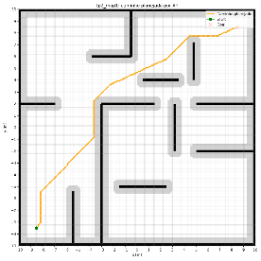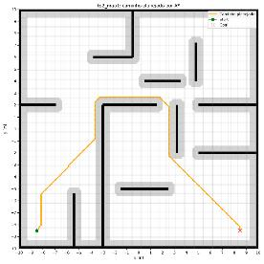
Para o mapa 2:
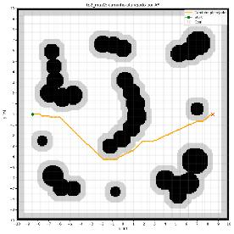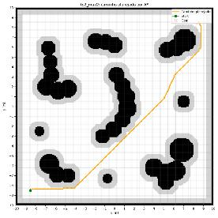

5.4. Limitações

A principal limitação está associada à própria discretização: quanto maior a resolução do grid, maior o custo computacional; quanto menor a resolução, menor a precisão geométrica da trajetória. Além disso, a trajetória resultante pode apresentar sequências de segmentos com mudanças bruscas de direção, o que exige suavização ou seguimento de waypoints com controle adequado para o robô diferencial.

6. Questão 2 — Brushfire e Diagrama de Voronoi Generalizado

6.1. Fundamentação Teórica

O Diagrama de Voronoi Generalizado representa o conjunto de pontos do espaço livre que se encontram aproximadamente equidistantes de dois ou mais obstáculos. Em planejamento de movimento, o GVD é útil por favorecer trajetórias com maior afastamento dos obstáculos, o que aumenta a segurança geométrica da navegação.

No contexto discreto deste trabalho, o GVD foi obtido a partir de uma versão do Brushfire que propaga distâncias a partir dos obstáculos.

Para cada célula livre, são armazenadas informações associadas ao obstáculo mais próximo e ao segundo obstáculo mais próximo. Células candidatas ao GVD são aquelas associadas a dois rótulos de obstáculos diferentes e com distâncias suficientemente próximas

6.2. Decisões de Implementação

A implementação brushfire_gvd.py foi estruturada em três etapas principais. Primeiro, o algoritmo Brushfire propaga as distâncias a partir das células ocupadas do grid original, usando os rótulos individuais dos obstáculos. Em seguida, são extraídas as células do GVD no grid expandido. Por fim, o caminho completo é composto por três trechos: conexão do start ao GVD, deslocamento sobre o GVD e conexão do GVD até o goal.

Critérios para célula do GVD:
- estar livre no grid expandido;
- possuir dois obstáculos próximos diferentes;
- possuir diferença de distâncias menor que a tolerância;
- respeitar a distância mínima em relação aos obstáculos.

- A propagação utiliza vizinhança de oito conexões, compatível com o grid utilizado no A*.
- A extração do GVD utiliza dois parâmetros principais: min_distance_cells e equidistance_tolerance_cells.
- O planejamento sobre o GVD é realizado por uma busca A* restrita à máscara booleana do diagrama.
- A conexão start -> GVD e goal -> GVD é feita por busca no espaço livre até a máscara do GVD.
- A versão final mantém o caminho diretamente sobre o GVD extraído, sem depender de dilatação artificial do diagrama.

6.3. Resultados

Foram realizados 2 testes em cada mapa modificando pontos iniciais e finais:

Para o mapa 1:

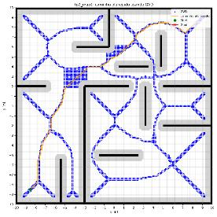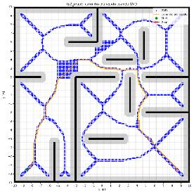

Para o mapa 2:

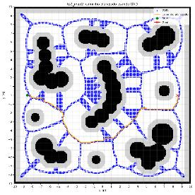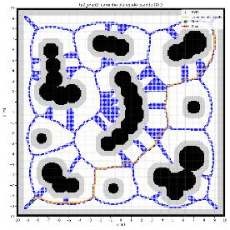

6.4. Limitações

A limitação principal está na sensibilidade da extração discreta do GVD aos parâmetros de tolerância e à resolução do grid. Tolerâncias muito pequenas podem desconectar o diagrama; tolerâncias muito grandes podem gerar regiões espessas demais, descaracterizando a ideia de esqueleto do espaço livre. Além disso, o GVD pode gerar caminhos mais longos que o A*, pois prioriza afastamento de obstáculos em vez de custo mínimo direto.

7. Questão 3 — Planejamento Baseado em Amostragem com RRT

7.1. Fundamentação Teórica

O Rapidly-exploring Random Tree (RRT) é um algoritmo de planejamento baseado em amostragem que constrói incrementalmente uma árvore de configurações livres a partir do estado inicial. A cada iteração, um ponto aleatório é sorteado no espaço, o nó mais próximo da árvore é identificado, e um novo nó é criado na direção da amostra, respeitando um passo máximo de expansão.
A principal vantagem do RRT está em sua capacidade de explorar rapidamente espaços de busca contínuos, sem exigir discretização completa do ambiente. Neste trabalho, embora o planejamento seja feito em coordenadas contínuas do mundo, a verificação de colisão é realizada sobre o grid expandido gerado previamente, garantindo coerência com as demais questões.

7.2. Decisões de Implementação

A implementação rrt_planner.py sorteia pontos livres dentro dos limites do mapa, expande a árvore a partir do start e tenta conectar a árvore ao goal. A função de colisão segment_is_free divide cada segmento em pontos intermediários e verifica se todos permanecem em células livres do grid expandido.

Verificação de colisão do segmento:
1. dividir o segmento p1 -> p2 em pontos intermediários;
2. converter cada ponto para célula do grid;
3. rejeitar o segmento se alguma célula estiver ocupada.

- O planejamento ocorre em coordenadas contínuas do mundo, reduzindo a aparência estritamente quadriculada da trajetória.
- O teste de colisão usa o mesmo grid expandido das demais questões, mantendo a margem de segurança geométrica.
- A árvore armazena cada nó com suas coordenadas x, y e o índice do nó pai.
- Após encontrar conexão com o goal, o caminho é reconstruído seguindo os ponteiros de parent.
- Foi aplicada suavização por ligações retas livres de colisão, removendo waypoints intermediários desnecessários.

7.3. Resultados

Foram realizados 2 testes em cada mapa modificando pontos iniciais e finais:

Para o mapa 1:

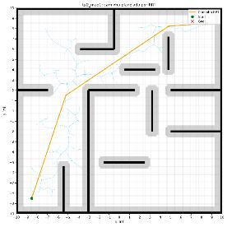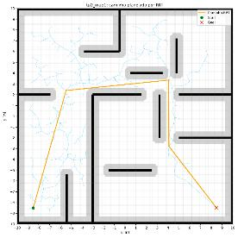

Para o mapa 2:

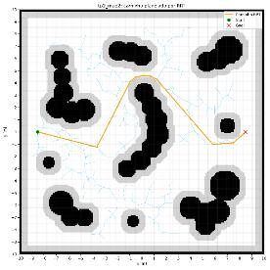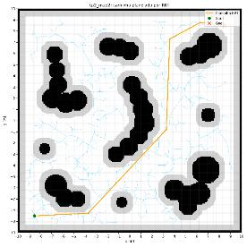

7.4. Limitações

O RRT apresentou bom desempenho na exploração do espaço livre e na obtenção de caminhos viáveis, mesmo sem percorrer exaustivamente todo o grid. O uso de suavização melhora a qualidade final do caminho, aproximando-o de uma sequência de segmentos mais direta e adequada ao seguidor de trajetória.

Por outro lado, o método não é determinístico quando não há fixação explícita de semente aleatória. Além disso, o RRT básico não garante otimalidade do caminho, podendo gerar trajetórias mais longas ou menos suaves que aquelas obtidas por métodos ótimos em grid. Em passagens estreitas, o desempenho pode depender fortemente do número máximo de iterações, do passo de expansão e da probabilidade de amostragem próxima ao objetivo.

8. Seguimento de Caminho no Gazebo

Após a geração do caminho, a navegação no simulador é executada pelo nó path_follower.py. Esse nó lê um arquivo .npy contendo waypoints em coordenadas do mundo, recebe a pose do robô no tópico /ld90_gt_pose e publica comandos de velocidade no tópico /cmd_vel.

O seguimento é baseado em realimentação de um ponto virtual localizado à frente do centro geométrico do robô. Essa abordagem é adequada para plataformas diferenciais, pois permite transformar o erro de posição do ponto virtual em comandos de velocidade linear e angular compatíveis com o modelo de uniciclo.

Entradas principais:
- arquivo .npy com waypoints [x, y];
- pose do robô em /ld90_gt_pose.

Saída principal:
- comandos Twist publicados em /cmd_vel.

9. Conclusão

O Trabalho Prático 2 permitiu implementar e comparar três estratégias clássicas de planejamento de movimento para robôs móveis: A*, Brushfire/GVD e RRT. A implementação foi integrada ao ROS 2 Jazzy e ao Gazebo Harmonic, utilizando o robô LD90 em mapas SDF discretizados e com obstáculos inflados para garantir margem de segurança.

A arquitetura desenvolvida possibilitou automatizar a geração do mapa, o planejamento, a gravação dos resultados e a navegação do robô no simulador. O uso de arquivos .npy, .yaml e .png torna os resultados reprodutíveis e facilita a análise posterior das trajetórias.

Como continuidade, recomenda-se avaliar variantes mais avançadas, como A* com suavização por splines, GVD com pós-processamento topológico, RRT-Connect ou RRT*, além de inserir replanejamento online para lidar com obstáculos dinâmicos e incertezas de pose.

10. Referências

[1] PEREIRA, G. A. S.; PIMENTA, L. C. A. Bug Algorithms. Disciplina Planejamento de Movimento e Estratégias de Controle de Robôs, Universidade Federal de Minas Gerais (UFMG), 2014.
[2] SPONG, M. W.; HUTCHINSON, S.; VIDYASAGAR, M. Robot Modeling and Control. 1. ed. Hoboken: John Wiley & Sons, 2006.
[3] Oussama Khatib. “Real-Time Obstacle Avoidance for Manipulators and Mobile Robots”. The International Journal of Robotics Research, v. 5, n. 1, p. 90–98, 1986.
[4] Collaborative Robotics Lab – Omron AMR Repository. Acesso em: maio 2026.
[5] LAVALLE, S. M. Planning Algorithms. Cambridge: Cambridge University Press, 2006.

